|  |  |  |  |
| --- | --- | --- | --- |
| **Adı:** |  | **…………………. Ortaokulu** |  |
| **Soyadı:** |  | **………………. Eğitim Öğretim Yılı** | Tarih: ……/……/ 202... |
| **Sınıfı:** |  | **PEYGAMBERİMİZİN HAYATI** | Aldığı Not |
| **No:** |  | **8. Sınıf 1.Dönem 1. Yazılı / Sınav Soruları** |  |

**1- Cahiliye Dönemi’nde yaşayıp Hz. İbrahim’in yolunu izleyen, Allah’ın birliğine inananlara ne denir?**

1. Putperes  **B)** Hanif **C)** Kıptî **D)** Mecusi

**2-Peygamberimiz Mekke’den Medine’ye kiminle birlikte hicret etmiştir?**

**A)** Hz. Osman **B)**Hz. Ali **C)** Hz. Ömer **D)** Hz. Ebu Bekir

**3- Aşağıdakilerden hangisi Hz .Muhammed( as)’ın bakımını üstlenenlerden biri değildir?**

**A-** Hatice **B- Abdülmuttalip C-** Ebu Talip **D- Amine**

**4-- Aşağıdakilerden hangisi Hz .Muhammed ‘e ilk inen vahiyle ilgili bilgilerden biri değildir?**

**A-**610 Yılında **B-**Ramazan ayında  **C-**Sevr Mağarası **D-**Kadir gecesinde

*Hz. Hatice *Hz. Ebû Bekir *Hz. Zeyd b. Harise *Hz. Ali **5- Yukarda ismi verilen sahabelerin ortak özellikleri nedir? A-**Medine’ye birlikte hicret ettiler **B-** İlk Müslümanlardan oldular **C-** Peygamberimizle birlikte hicret ettiler **D-**Akabe biatına katıldılar

**6-Müslümanlar tarihte ilk kez nereye hicret etmişlerdir? A-** Hayber  **B-** Taif **C-** Medine **D-** Habeşistan

**7-Peygamberimizin (s.a.v) kabri ile minberi arasında kalan “tertemiz bahçe “ anlamına gelen yer ne olarak isimlendirilmiştir?**

**A)** Harem bölge **B)** Mescid-i Aksa **C)** Bahçe-i Zehra **D)** Ravza-i Mutahhara

**8-Hangisi Hudeybiye barış anlaşmasının maddelerinden birisi değildir? A-**Müslümanlar gelecek yıl umre yapabilecek **B-**Anlaşma on yıl geçerli olacak **C-**Medine’ye saldırı olursa Medine birlikte savunulacak **D-**Herkes dinini özgürce yaşayabilecek

**9- İsra ve miraç olayının gerçekleştiği, Rasulullah’ın Allah’ın (c.c) huzuruna çıktığı , Müslümanların ilk kıblesi olan mekan neresidir? A-**Mescid-i Haram **B-**Mescid-i Aksa **C-**Mescid- Nebevi **D-** Mescid-i Dırar

**10-Akabe biatlarının sonucunda ne olmuştur? A-** Veda Haccı **B-** Mekke nin fethi **C-** Medine Sözleşmesi **D-** Hicret

**11-İslam tarihinde ilk inşa edilen Mescid hangisidir ? A-**Kuba Mescidi **B-**İki Kıbleli Mescid **C-**Mescid-i Nebevi **D-**Cuma mescidi

**12-Medine’nin ismi hicretten önce ne olarak anılmaktaydı? A-**El- Medinetü’l Ala **B-**Taif **C-**Medinetu’l Rasul **D-** Yesrib

**13-Mescid-i Nebi inşa edilene kadar Resulullah’ı evinde misafir eden, kabri şerifleri şu an İstanbul’da bulunan sahabi kimdir? A-**Zeyd Bin Harise **B-** Ebu Eyyüb el ’Ensari **C-**Mus’ab Bin Umeyr **D-** Abdullah Bin Cübeyr

**14-Peygamberimizin Ensar ve muhacir arasında sevgi, saygı ve dayanışma temelli bir İslam toplumu oluşturmak amacıyla başlattığı kardeşlik uygulamasına ne denir? A-** Müsle **B-**Mübareze **C-** Muahat **D-**Kan Kardeşliği

**15-Ezan seslerini rüyasında işiten sahabi kimdir? A-** Ebu Talib **B-** Abdullah b. Zeyd **C-** Bilal’i Habeşi **D-** Hz**.**Ebu Bekir

**16-Sevgili Peygamberimiz (s.a.s) hangi tarihte ve nerede dünyaya gelmiştir?**

1. 20 Nisan 571 Pazartesi günü - Medine
2. 20 Nisan 571 Kadir gecesi - Mekke
3. 20 Nisan 571 Kadir gecesi - Medine
4. 20 Nisan 571 Pazartesi günü - Mekke

|  |
| --- |
| **C-Aşağıdaki boşluklara uygun olan kelimeleri yazınız ( HİLFÜ’L-FUDÛL---- GAZVE---- VAHİY ---- HİCRET ---- FİCÂR ---- SERİYYE )(5X2=10p)** |

**1**-Zilkade, Zilhicce, Muharrem ve Recep aylarında savaşmak Cahiliye Dönemi’nde Araplar tarafından yasak kabul edilirdi. Bu aylarda yapılan savaşlara da ………………………adı verilirdi. **2**-…………………………………………… un amacı güçlü kabilelerin zalimce davranıp zayıfları ezmelerine engel olmak ve toplumsal adaleti sağlamaktı. **3**-………………….Allah’ın peygamberlerine iletmek istediği mesajlarını, doğrudan doğruya veya Cebrâil vasıtası ile bildirmesidir. **4**- Hz. Peygamber’in bizzat kendisinin sevk ve idare ettiği savaşlara …………………..denir. **5**-Hz. Muhammed’in (s.a.v.) kendisinin katılmayıp askeri sancağı sahabilerden birine vererek onların komutası altında gerçekleştirdiği askeri harekâtlara ……….…….. denir.

|  |
| --- |
| **B-Aşağıdaki boşluklara doğru olana D yanlış bilgi olana Y yazınız.(5X2=10p)** |

( ) Ebu Leheb ve Hz Hatice’nin vefat etmesine peygamberimiz üzülmüş ve bundan dolayı hüzün yılı denmiştir. ( ) Peygamberimizin (s.a.v.) Hz. Hatice ile evliliğinden ikisi erkek dördü kız, altı evladı oldu: Kasım, Abdullah, Zeynep, Rukiyye, Ümmü Gülsüm ve Fâtıma ( )Peygamberimizin (s.a.v.) soyu kızı Hz. Fâtıma'dan devam etmiştir. ( )Mekke'den Medine’ye hicret eden Hz. Muhammed (s.a.v.) ve arkadaşlarına verilen isime Muhacir denir. ( )Yardımcı olan ve sahip oldukları her şeyi Mekkelilerle paylaşan Medineli Müslümanlara verilen isme Ensar denir.

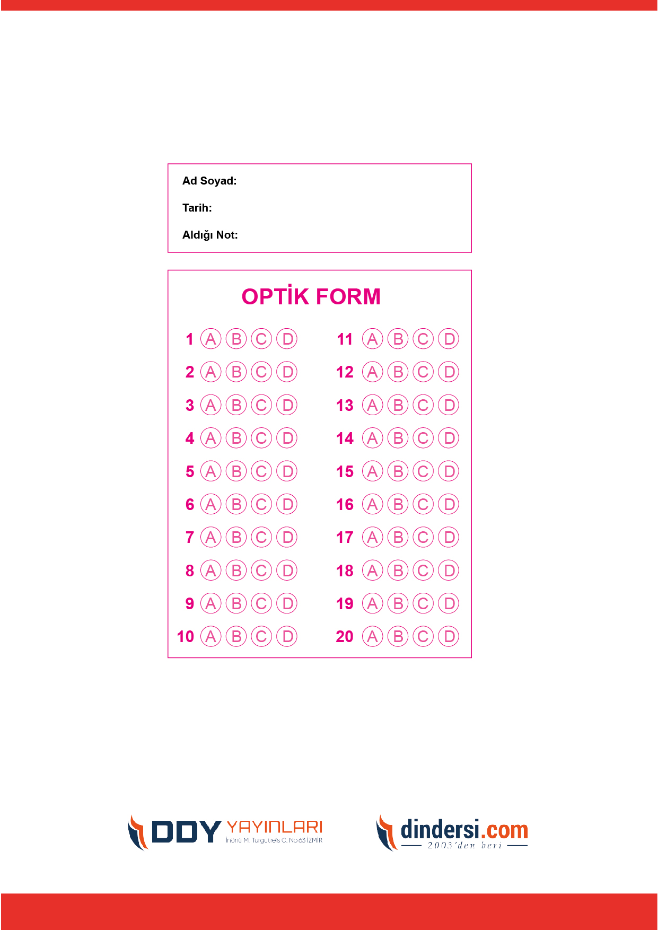

**TÜM SINAVLAR İÇİN TIKLAYINIZ**



**8. SINIF SINAV VE CEVAP ANAHTARI İÇİN TIKLAYINIZ**

.

